**프로젝트 제작 기획**

6조

팀장 김준혁

팀원 최동철

팀원 김동범

**프로젝트 계획서**

**(1)프로젝트 개요**

|  |  |
| --- | --- |
| **항목** | **내용** |
| **프로젝트명** | **당신이 일자리를 찾는 가장 쉬운 방법 - JAVARAJOB** |
| **개발 기간** | **2017. 6.1 ~ 7.6** |
| **개발 목적** | **다가오는 하반기 공채시기를 맞춰 취업 준비와 프로젝트를 한 번에 하고자 함** |
| **개발 범위** | 1. **기업 및 채용 정보를 확인할 수 있음(DB를 이용하여 확인)** 2. **자기소개서 업로드 및 다운로드 기능** 3. **기업 혹은 채용공고에 대한 문의 게시판 구축** |

**(2)업무 분담표**

|  |  |  |
| --- | --- | --- |
| 분야 | 인원 | 비고 |
| 기획 | 김준혁, 최동철, 김동범 | 프로젝트 주제 선정, 콘텐츠 선정 |
| VIEW 화면 디자인 | 김준혁, 최동철, 김동범 | Bootstrap, css 활용 |
| 기업정보 및 채용정보 확인 페이지 | 김준혁 | DB에 저장된 data 검색. 페이지 디자인,  ajax를 이용하여 북마크 구현 |
| 캘린더 구현 | 김준혁 | ajax를 이용하여 캘린더 구현 |
| 계정 관리,  문의 게시판 제작,  메인 화면 구현 | 최동철 | 세션을 사용한 로그인 처리,  spring을 사용하여 답변형 게시판 제작 |
| 이력서,  자기소개서 관리 | 김동범 | 파일 업로드 및 다운로드 기능 구현,  회원 탈퇴 시 업로드 된 파일을 서버에서 삭제 |
| 총 인원 | 3 명 |  |

**(3)사용기술**

|  |  |  |  |
| --- | --- | --- | --- |
| **구분** | **항목** | **프로그램** | **비고** |
| 웹페이지  구현 | Program 개발 tool | Eclipse Neon |  |
| Database 구축 | Oracle |  |
| Database 연동 | MyBatis |  |
| Web Server | Tomcat 8.5, Tomcat 9.0 |  |
| 사용 언어 | java, java spring framework, javascript |  |
| 라이브러리 | jQuery, Bootstrap, Full calendar,  countUp |  |

**(4)계획일정**

|  |  |  |  |  |  |  |  |  |  |  |  |  |  |  |  |  |  |  |  |  |  |  |  |  |
| --- | --- | --- | --- | --- | --- | --- | --- | --- | --- | --- | --- | --- | --- | --- | --- | --- | --- | --- | --- | --- | --- | --- | --- | --- |
| **6월** | | | | | | | | | | | | | | | | | | | | | | **7월** | | |
| **1** | **2** | **5** | **6** | **7** | **8** | **9** | **12** | **13** | **14** | **15** | **16** | **19** | **20** | **21** | **22** | **23** | **26** | **27** | **28** | **29** | **30** | **4** | **5** | **6** |
| **기획** | | | | |  |  |  |  |  |  |  |  |  |  |  |  |  |  |  |  |  |  |  |  |
| **기획** | | | | |  |  |  |  |  |  |  |  |  |  |  |  |  |  |  |  |  |  |  |  |
|  |  |  |  | **자료조사** | | | |  |  |  |  |  |  |  |  |  |  |  |  |  |  |  |  |  |
|  |  |  |  | **자료조사** | | | | | | |  |  |  |  |  |  |  |  |  |  |  |  |  |  |
|  |  |  |  |  |  |  | **설계** | | | | | | |  |  |  |  |  |  |  |  |  |  |  |
|  |  |  |  |  |  |  | **설계** | | | | | | | |  |  |  |  |  |  |  |  |  |  |
|  |  |  |  |  |  |  |  |  |  | **구현** | | | | | | | | | | | | |  |  |
|  |  |  |  |  |  |  |  |  |  | **구현** | | | | | | | | | | | | |  |  |
|  |  |  |  |  |  |  |  |  |  |  |  |  |  |  |  |  |  |  |  | **디버깅** | | | | |
|  |  |  |  |  |  |  |  |  |  |  |  |  |  |  |  |  |  |  |  | **디버깅** | | | | |

**(5)요구사항명세서**

|  |  |  |  |
| --- | --- | --- | --- |
| **기능** | **세부 기능** | **요구 사항** | **우선순위** |
| **계정 관리** | 회원가입 | id/pw와 개인 정보를 입력하여 회원가입을 한다 | 1 |
| 로그인 | DB에 등록된 계정을 통해 로그인 한다 | 1 |
| facebook 계정을 통해 로그인 한다 | 4 |
| ID/PW 찾기 | 분실한 id/pw 정보를 등록된 email을 통해 전달 받도록 한다 | 5 |
| 로그아웃 | 접속된 계정을 해제한다. | 2 |
| 회원정보 수정 | 현재 계정의 회원 정보를 수정한다 | 2 |
| 관심 채용 정보 | 현재 계정에서 등록한 관심 공고 목록을 불러온다 | 2 |
| 현재 계정에 등록한 관심 공고를 삭제할 수 있다 | 2 |
| 지원한 채용정보 | 현재 계정에서 지원한 관심 공고 목록을 불러온다 | 2 |
| 문의 하기 | 문의한 정보를 조회할 수 있다 | 4 |
| 문의한 내역을 삭제할 수 있다 | 5 |
| **채용**  **정보**  **조회** | 검색 | ajax 비동기식으로 연관 검색어가 표시되도록 한다 | 3 |
| filter를 통해 조회할 데이터의 속성을 변경할 수 있도록  한ㄷㅏ | 1 |
| 정렬 기능으로 원하는 방식으로 데이터를 정렬할 수  있도록 한다 | 3 |
| 페이지 변경 | 페이지를 변경하면서 list되는 정보를 조회한다 | 3 |
| 세부 정보조회 | 공고에 대한 자세한 내용을 popup 형식으로 표시한다 | 2 |
| 달력으로 표시 | calendar 형태로 채용공고를 나타낸다 | 2 |
| ajax 비동기식으로 filter를 하면서 나타나는 데이터를  변경한다 | 4 |
| **이력서 관리** | 계정별 저장 | 자동 저장기능을 통해 이력서가 저장된다 | 4 |
| 이력서 사진 등록이 가능하다 | 2 |
| 작성된 이력서를 pdf 형태로 변환한다 | 5 |

|  |  |  |  |
| --- | --- | --- | --- |
| **기능** | **세부 기능** | **요구 사항** | **우선순위** |
| **자기**  **소개서 관리** | 업로드 및  다운로드 | 현재 계정에서 등록한 자기소개서 목록을 불러옴 | 1 |
| Drag & drop 방식으로 자기소개서를 등록함 | 3 |
| 현재 계정에 등록된 자기소개서를 삭제할 수 있다 | 3 |

**(6) 유스케이스 다이어그램**

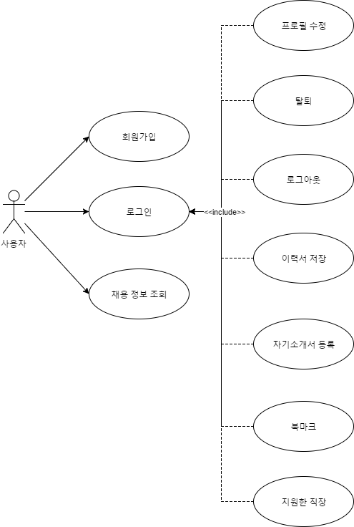

**유스케이스**

|  |  |
| --- | --- |
| 개요 | 회원가입 |
| 관련 액터 | 사용자 |
| 선행 조건 | - |
| 이벤트 흐름 | 기본 흐름   |  |  | | --- | --- | | Basic Flow | | | [사용자]는 시스템에 회원가입을 시도한다. |  | |  | [시스템]은 사용자의 유효성을 체크한 후 메인 화면을 보여준다. | |
| 후행 조건 | DB에 사용자 정보를 추가한다 |
| 기타 요구사항 | - |

|  |  |
| --- | --- |
| 개요 | 로그인 |
| 관련 액터 | 사용자 |
| 선행 조건 | 사용자는 로그아웃 상태어야 한다 |
| 이벤트 흐름 | 기본 흐름   |  |  | | --- | --- | | Basic Flow | | | [사용자]는 시스템에 로그인을 시도한다. |  | |  | [시스템]은 사용자의 유효성을 체크한 후 메인 화면을 보여준다. | |
| 후행 조건 | 세션에 현재 접속한 사용자의 id를 유지해야 한다 |
| 기타 요구사항 | - |

|  |  |
| --- | --- |
| 개요 | 로그아웃 |
| 관련 액터 | 사용자 |
| 선행 조건 | - |
| 이벤트 흐름 | 기본 흐름   |  |  | | --- | --- | | Basic Flow | | | [사용자]는 시스템에 로그아웃을 시도한다. |  | |  | [시스템]은 접속중인 session을 종료하고 메인 화면을 보여준다. | |
| 후행 조건 | 로그아웃 상태가 유지되어야 한다 |
| 기타 요구사항 | - |

|  |  |
| --- | --- |
| 개요 | 채용정보 조회 |
| 관련 액터 | 사용자 |
| 선행 조건 | - |
| 이벤트 흐름 | 기본 흐름   |  |  | | --- | --- | | Basic Flow | | | [사용자]는 시스템에 채용 정보 리스트를 요구한다 |  | |  | [시스템]은 사용자의 검색 옵션을 기반으로 DB에서 데이터를 검색, 화면에 출력한다. | |
| 후행 조건 |  |
| 기타 요구사항 | - |

|  |  |
| --- | --- |
| 개요 | 자기소개서 등록 |
| 관련 액터 | 사용자 |
| 선행 조건 | 사용자는 로그인 상태어야 한다 |
| 이벤트 흐름 | 기본 흐름   |  |  | | --- | --- | | Basic Flow | | | [사용자]는 시스템에 자기소개서 관련 파일을 서버에 업로드를 시도한다. |  | |  | [시스템]은 업로드할 파일의 유효성을 체크, 서버에 업로드한다 | |
| 후행 조건 | 사용자가 업로드한 파일이 서버에 계속 유지되어야 한다 |
| 기타 요구사항 | -업로드할 파일의 확장명은 txt, ppt, doc에 한정되어야 함 |

|  |  |
| --- | --- |
| 개요 | 이력서 저장 |
| 관련 액터 | 사용자 |
| 선행 조건 | 사용자는 로그인 상태어야 한다 |
| 이벤트 흐름 | 기본 흐름   |  |  | | --- | --- | | Basic Flow | | | [사용자]는 이력서 관련 정보를 작성후, 시스템에 저장한다. |  | |  | [시스템]은 정보의 유효성을 검사 한 후, DB에 정보를 저장하고 화면에 출력한다 | |
| 후행 조건 |  |
| 기타 요구사항 | 업로드 하는 이미지의 확장자명은 png, jpg에 한정된다 |

|  |  |
| --- | --- |
| 개요 | 북마크 |
| 관련 액터 | 사용자 |
| 선행 조건 | 사용자는 로그인 상태어야 한다 |
| 이벤트 흐름 | 기본 흐름   |  |  | | --- | --- | | Basic Flow | | | [사용자]는 해당 공고나 기업에 대하여 북마크 등록을 시도한다. |  | |  | [시스템]은 사용자의 id와 공고 id를 확인하여 북마크 상태로 갱신한 후 화면을 출력한다. | |
| 후행 조건 | 북마크가 등록된 공고명에 대해서는 동일한 사용자에 대해 중복으로 등록을 허용하지 않는다 |
| 기타 요구사항 | - |

|  |  |
| --- | --- |
| 개요 | 북마크한 공고 확인 |
| 관련 액터 | 사용자 |
| 선행 조건 | 사용자는 로그인 상태어야 한다. |
| 이벤트 흐름 | 기본 흐름   |  |  | | --- | --- | | Basic Flow | | | [사용자]는 시스템에 북마크한 공고 명단을 요구한다 |  | |  | [시스템]은 사용자의 id와 일치하는 북마크 정보를 불러온 후 화면을 갱신한다.. | |
| 후행 조건 |  |
| 기타 요구사항 | - |

**(7) DB 정의서**

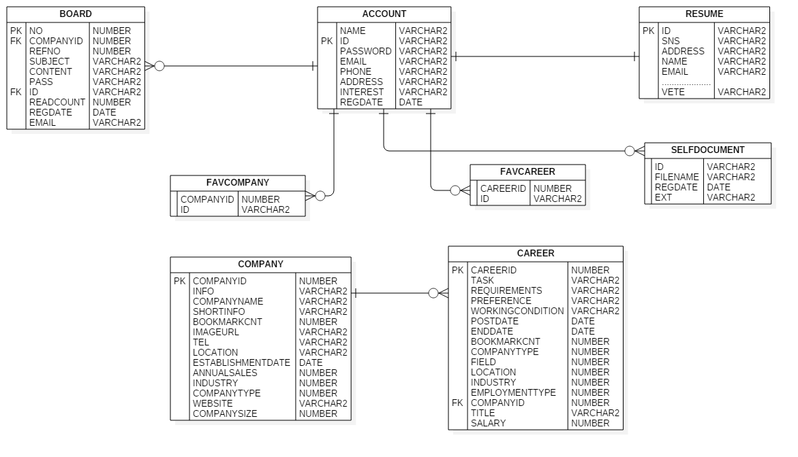

**(8) Story board**

**\* 별도 첨부**